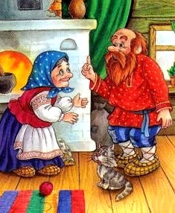
Жили-были муж с женой. Жена была баба ленивая и беззабот- ная, да к тому же еще и большая лакомка: все проела на ореш- ках да на пряничках, так что наконец осталась в одной рубахе, и то в худой — изорванной.
Вот подходит большой праздник, а у бабы нечего и надеть, кроме этой рубахи. И говорит она мужу:
— Сходи-ка, муж, на рынок да купи мне к празднику рубаху. Муж пошел на рынок, увидал, что продают гуся, и купил его вместо
рубахи.
Приходит домой, жена его и спрашивает:
— Купил мне рубаху?
— Купил,— отвечает муж,— да только гуська.
А жена не послышала и говорит:
— Ну и узка, да изношу!
Сняла с себя изорванную рубаху и бросила в печку. А потом и спрашивает:
— Где же рубаха? Дай я надену.
— Да ведь я сказал, что купил гуська, а не рубаху. Так и осталась баба без рубахи.

